**Кожемяка Марта Петрова (Każamiakowna Marta)**

2 апреля 1798 г – крещение (НИАБ 136-13-894, лист 35об, №13/1798-р (ориг)), (РГИА 823-2-18, лист 262об,№13/1798-р (коп)).

**НИАБ 136-13-894:** Лист 35-об. **Метрическая запись №13.**

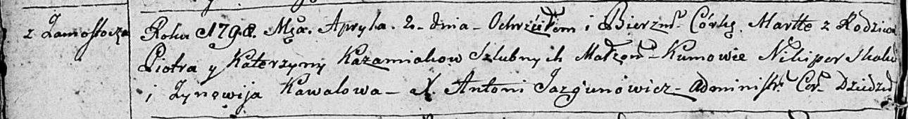

Дедиловичская Покровская церковь. 2 апреля 1798 года. Метрическая запись о крещении.

Każamiakowna Marta – дочь родителей с деревни Замосточье.

Każamiaka Piotr – отец.

Każamiakowa Katerzyna – мать.

Skakun Nikiper - кум.

Kawalowa Zynowija - кума.

Jazgunowicz Antoni – ксёндз.

**РГИА 823-2-18:** Лист 262об. **Метрическая запись №13/1798-р (коп).**

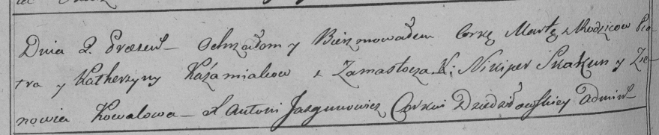

Дедиловичская Покровская церковь. 2 апреля 1798 года. Метрическая запись о крещении.

Każamiakowna Marta – дочь родителей с деревни Замосточье.

Każamiaka Piotr – отец.

Każamiakowa Katerzyna – мать.

Skakun Nikiper – кум.

Kowalowa Zienowia – кума.

Jazgunowicz Antoni – ксёндз.